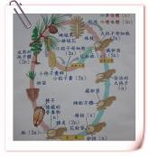
第一組的各位夥伴，大家好！
植物園假日導覽7月份主題---種子不穿衣服-裸子植物
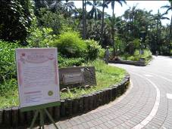
七月來了，開始進入炎熱的夏季！一大早，太陽公公就開始熱力大放送，唉！祂的子民們也只能默默承受了！今天暑假正式開始，又是新單元，志工老師們可是摩拳擦掌準備好好大顯身手一番。
九點到了，大伙ㄦ趕往圓形廣場。太陽公公果然威力十足，
遊客們三三兩兩的，可是躲在家中消暑？？
場次 | 遊客人數 | 分隊 | 值勤老師 | 天氣
上午 | 58 | 4 | 游老師、煥光、金敏、寶瑩、麗華、永芳、秋萍、月明、維英、文俊、雪花、素華、國明、素芳、漢弼、傅玲、柏圍、淑華、丁老師、葛誠、淑麗、周團長、玲真、惠美、美姿、黔靈、康宜、偉娟老師共計28位 | 炎熱高溫  
下午 | 36 | 3 | 金敏、寶瑩、永芳、月明、維英、文俊、雪花、素華、素芳、淑華、丁老師、淑麗、惠美、康宜、秀英、小朱、麗英老師共計17位 | 炎熱高溫
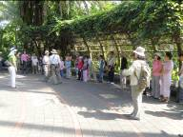
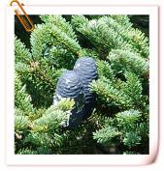
今天天氣炎熱，遊客姍姍來遲，可是遊客中有我們的好朋友--來自嘉義植物園的黃老師，更有來自遠方—希臘、英國的小朋友，他們回台度假，也特地來參加導覽活動。素華老師帶著小朋友們唱松鼠歌配上動作更重要的還要裝可愛喔！--其實小朋友們不用裝就已經很可愛了，裝可愛是素華老師自己啦！松鼠歌詞中牠最愛的松果就是今天的主題──不穿衣服的裸子植物！
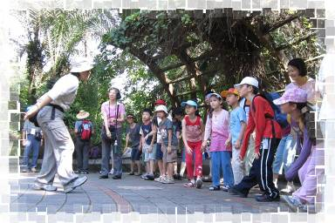
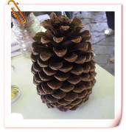
你能想像裸子植物與我們生活有多麼密切嗎？這些常出現在中高海拔的樹種，有著優美的樹形，是傢俱建築良材，過去也是造紙材料，
它的萃取物或精油還可藥用，也是人類的好朋友，耶誕節時更少不了它！

上午的帶隊老師有：丁老師、柏圍+國明老師，文俊老師，月明老師。
下午的帶隊老師有：丁老師、月明老師、文俊老師。
老師們要記得帶大夥ㄦ去蕨園和裸子植物區去看看裸子植物的前世今生喔！
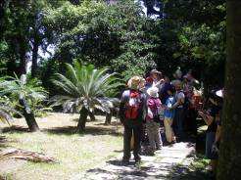
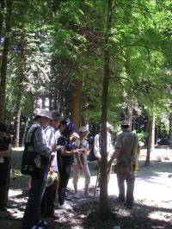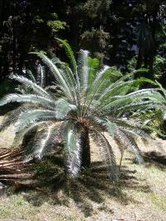

第一站：上午：游老師、葛誠老師，下午：淑華、小朱、康宜老師
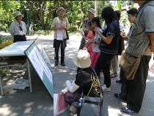
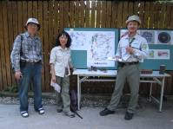
觀察入微：這站準備了圖片解說，介紹裸子植物與被子植物種子形成的差異。編寫學習單的玲真和淑芬老師還特別向台博館商借了裸子植物莖、葉、花粉粒的放大圖豐富了解說內容，你知道松樹的樹脂溝長在哪哩？靠風傳送的花粉粒長了兩個氣囊像極了米老鼠！花粉管又是什麼呢？親自來瞧瞧吧！

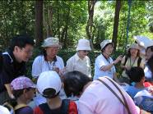
第二站：上午：永芳、雪花、秋萍老師，下午：永芳、雪花老師
誰------真的沒穿衣服？：真害羞！是誰這麼大膽ㄚ？別急！別急！是種子啦！小朋友，我們來分分看，誰是一夥的？傷腦筋ㄟ------帶翅的種子哪裡不一樣？雙胞胎種子怎麼差這麼多？一樣長得像毬果又哪裡不一樣？大家來找碴！

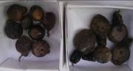
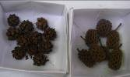
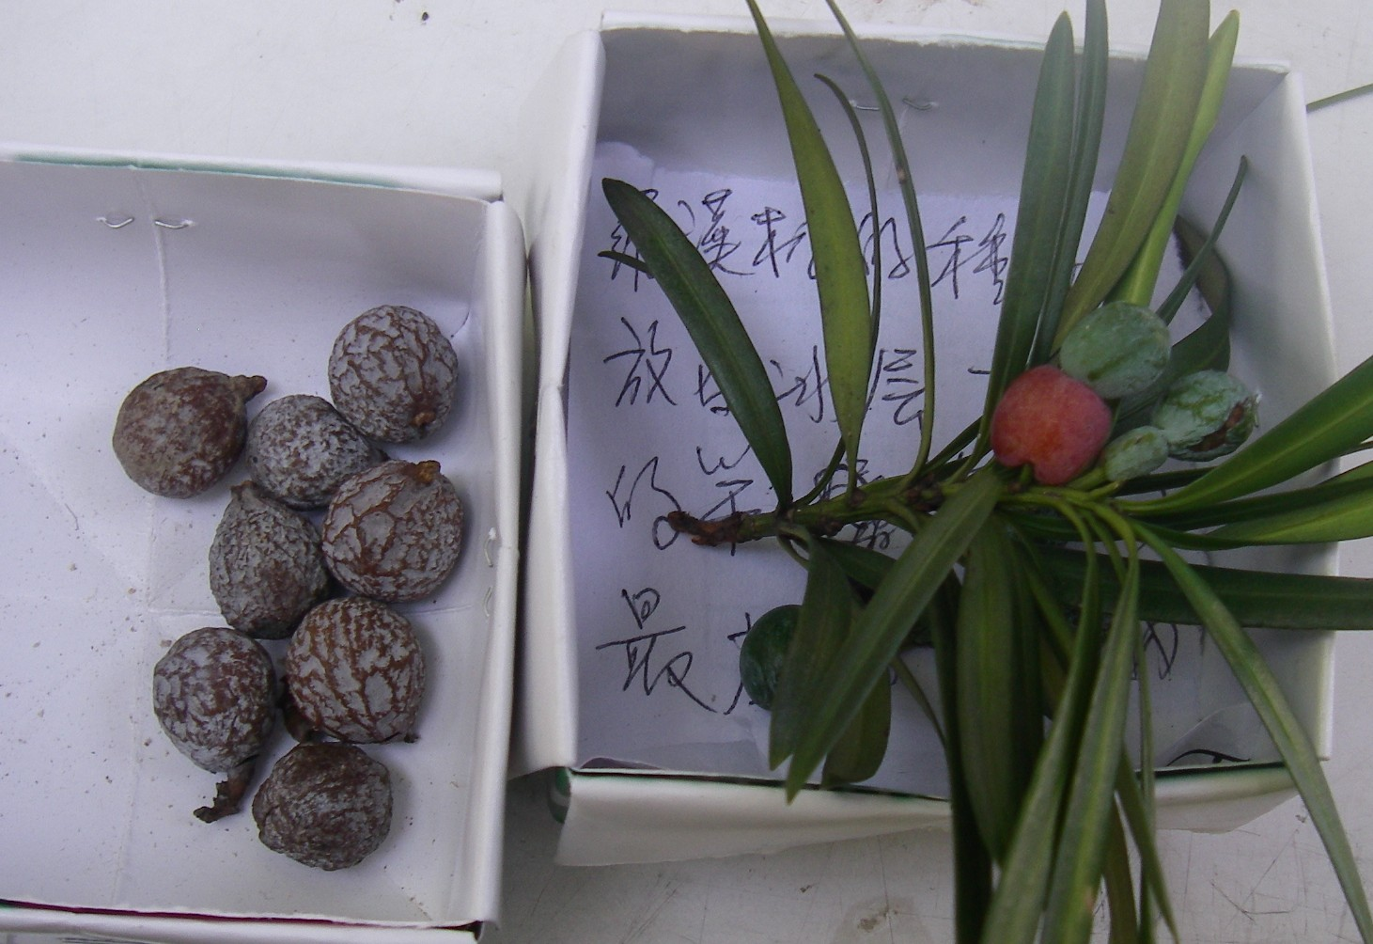
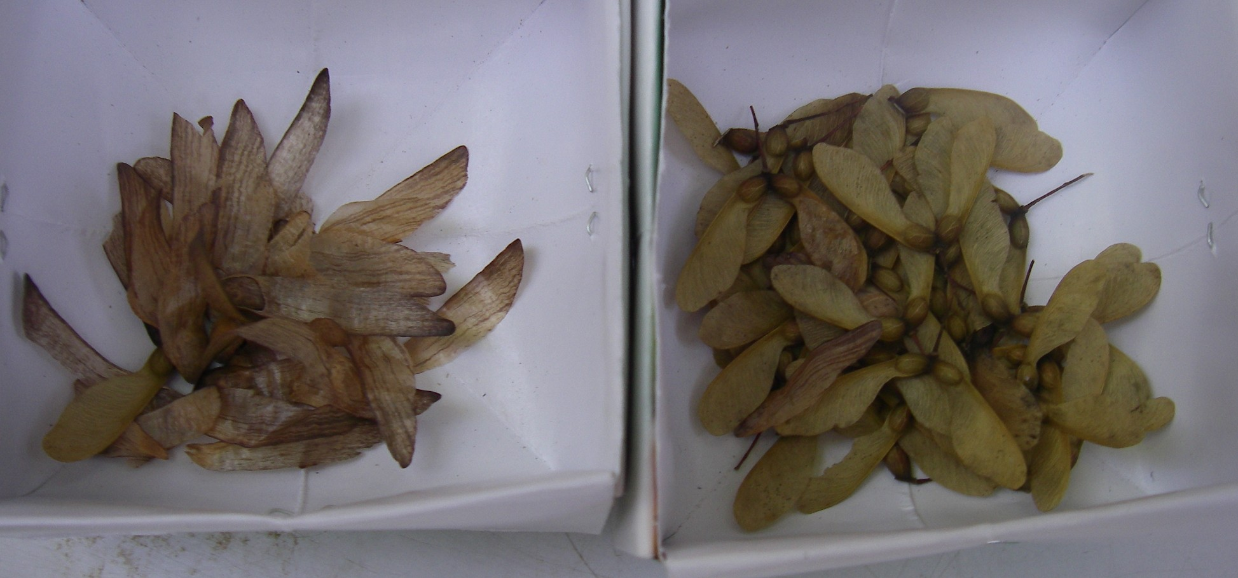
第三站：上午：金敏、麗華、寶瑩老師，下午：金敏、維英、惠美老師
毬果比一比：金老師今天選了好地點駐站在大鄧伯花棚下，有現成的桌椅和涼蔭。大大小小的毬果擺滿桌，最大的松果是外來的，可比鳳梨一般大，最寶貝的是那黃豆般大的紅檜和扁柏毬果，那小小的四顆可要使用一個月，可千萬別弄丟！──什麼？還要數果鳞的數目，松類的毬果也就罷了，小小的紅檜和扁柏毬果，可讓小的近視眼、老的老花眼都數成鬥雞眼了呀！

第四站：上午：淑華、素芳、傅玲老師，下午：寶瑩、秀英、素芳老師
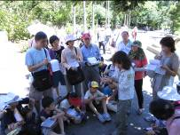
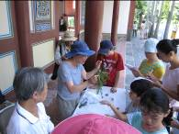
聞一聞木材的味道：現場準備了一塊塊的小木板各有著不同的紋路顏色，ㄧ罐罐的木屑有著不同的氣味，更有一袋袋的葉子，有披針形、針狀、線形、鱗片狀和鑿形。淑華老師今天在植物園改行賣「菜」，素芳老師則開賭場讓遊客下注，哈哈--當然不是真的！但是內容精采可期，別錯過了！

分享與感謝
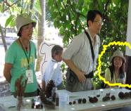
- 午餐仍是大家的歡樂時光，今天很特別吃鹹稀飯喔！還有素炒麵和仙草蜜，天才的維英老師竟然在仙草蜜裡加上酸酸的檸檬汁，是什麼味ㄦ呢？哈哈！大伙ㄦ還是吃得津津有味！
- 今天是七月份的第一次值勤，編寫學習單的玲真老師一早還特別抽空來陪伴大家，幫忙瞻前顧後的，謝謝了玲真老師！
- 嘉義植物園黃德湧老師是我們的好朋友，每個月都與我們約會一次，黃老師謝謝您的支持！
- 感謝游老師、文俊、秀英、煥光老師抽空跨組服勤，謝謝您們！

公佈欄
- 即日起清查各組組員的e-mail帳號，請主動檢查通訊聯絡帳號是否正確。
- 已開始重新登記明年(100)服勤組別，今天來服勤的老師大都已登記，請尚未登記志工老師儘速完成。
建議事項
- 請大家記得在使用放大鏡後關電源，也請志工室幫忙留意，謝謝！
- 解說看板較厚重，請幫忙解決架設問題。
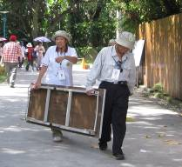
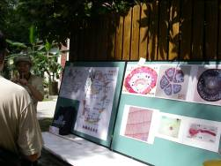
- 解說時使用的桌子也很厚重，請將來損壞報廢後，期能夠選購較輕巧的設備，以便搬運。

ps.感謝素華撰寫精彩生動文章。
感謝金敏、維英、美香撰寫核稿及潤筆。
感謝文俊、素華、素芳提供精彩相片。
感謝素芳篩選相片，為服勤工作日誌挑選最生動的畫面。
感謝每一位參與服勤的伙伴，植物園有您真好！
美香、維英、素華敬上
台北植物園第一組部落格http://tw.myblog.yahoo.com/alfa009go
瓜月的活動花絮----給您聞、摸、數和比一比的熱鬧日子
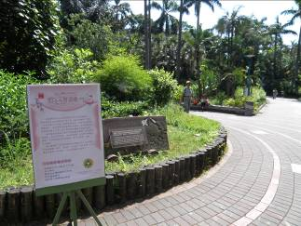 |  |  | 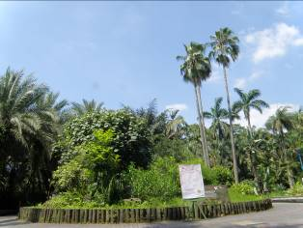
日頭赤炎炎 一早就熱） | 隨人顧性命(等嘸人） |  | 夏日炎炎正好眠 | 冷氣房裡過這年
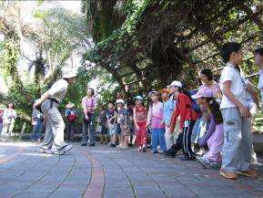 |  |  | 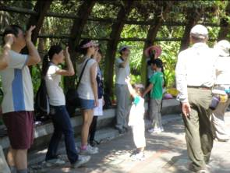
開場暖身運動不可少→小朋友少了下床氣 |  |  | 松鼠松鼠搖一搖尾巴→教遊客如何避太陽曬哦!
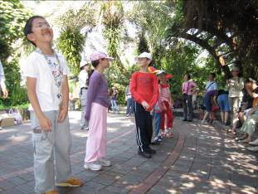 |  |  | 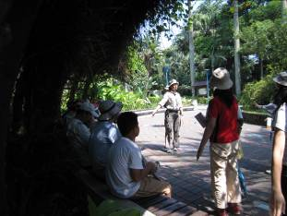
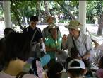 |  | 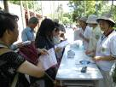 | 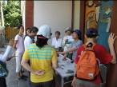 | 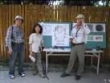
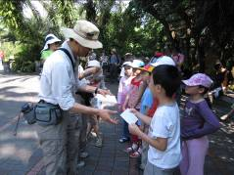 |  |  | 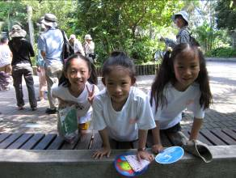
說真的氣溫多高多熱，老師看到小朋友開懷的笑認真的參與，暑氣全消…..不信您自己看…多可愛
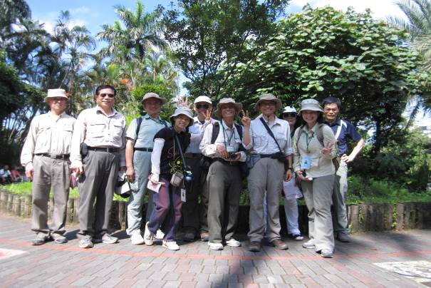
本週師資陣容…..還有每一站開場沒露臉的老師哦! 來~~慢慢看吧!
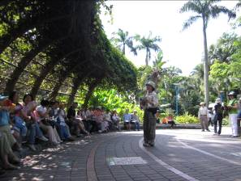 |  |  | 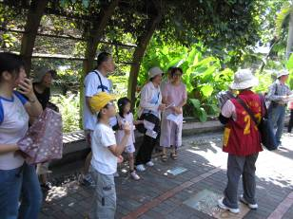
看看每一站，就知道第一組的老師不是蓋的，熱心用功的指數，如同夏天的氣溫向上飆高….
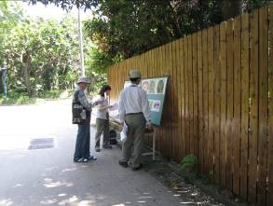 |  |  | 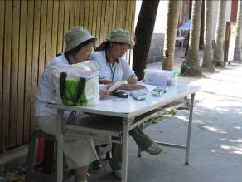
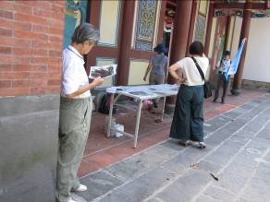 |  |  | 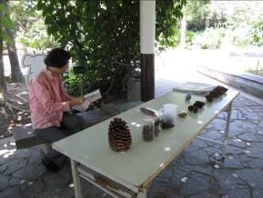
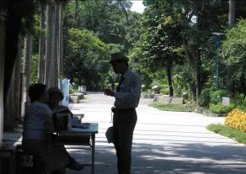 |  |  | 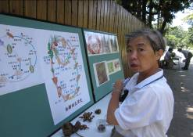  寶瑩老師您別太用功太辛苦哦！要多休息！
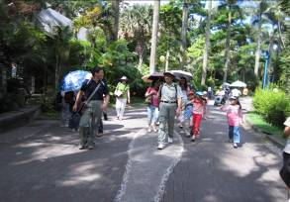 |  |  | 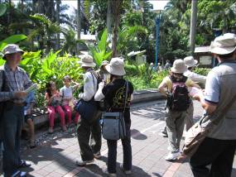
木理是木材細胞排列的方向，以通直與否表示，徑切面時木紋是垂直，弦切面則有花紋….且聽小傅詳細道來
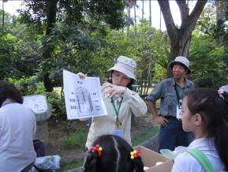 |  |  | 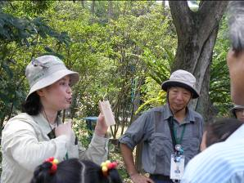
裸子植物葉子外形怎麼分？台灣二葉松與木麻黃的葉子有何差別？請得華姐、英姐告訴您！
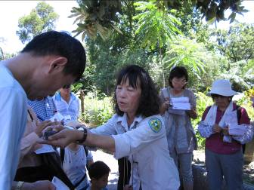 |  |  | 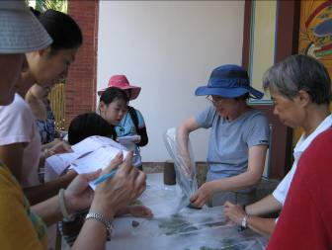
松柏科木材的味道、顏色及紋路考考您…….看不看得粗來？我也看不初來耶！
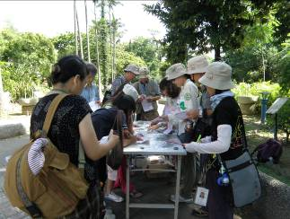 |  |  | 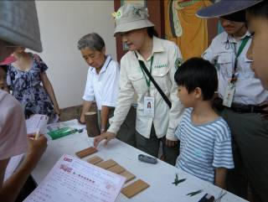
植物園是學術氣息濃厚的地方，可別玩得像CASINO哦！

松樹的樹脂溝長在哪哩？靠風傳送的花粉粒長了兩個氣囊像極了米老鼠！花粉管又是什麼呢？
裸子植物與被子植物有何不同？什麼是減數及有絲分裂？瞧瞧游哥、小朱說分明吧！
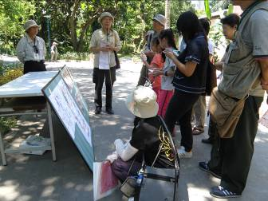 | 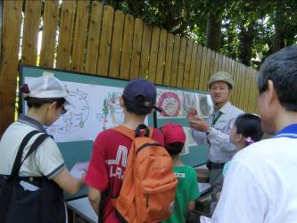
無論是五針或二針1束，都呈几度排列呢？ 知了？！
松葉橫切下場是維管束、下陷氣孔和樹脂溝..電子顯微鏡下….全都露!
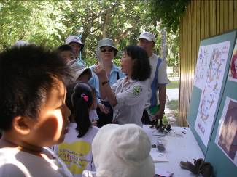 | 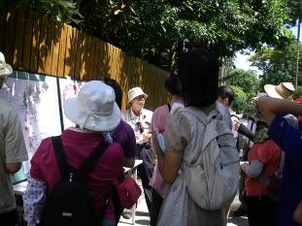
牛頓因蘋果樹下沉思發現三大定律，  小明您…在松下接到毬果的定律是？ | 請問丁哥種子不穿衣服，  酷曬下會不會脫皮ㄚ?
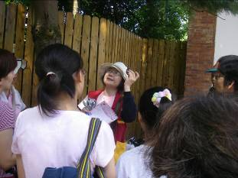 | 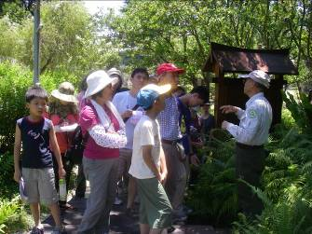
這麼清涼消暑、氣氛佳的地方…..
阿金哥聚集了這麼多人，是花生了什麼大事？
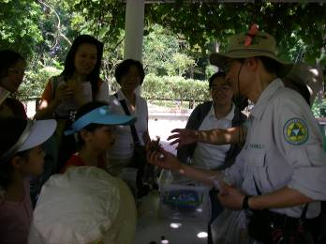 | 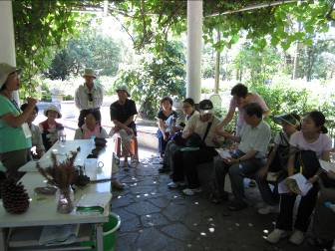
哇！花姐、芳姐..這麼大的毬果…沒得比了，嘿！嘿！進口的，就讓他們數到累吧!
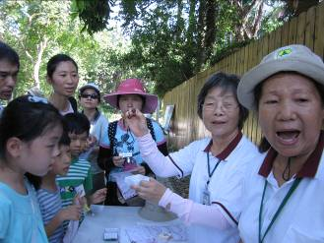 | 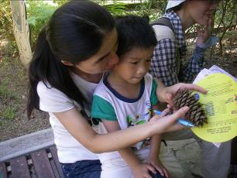
植物園的魔術師….寶姐！瓶內的毬果是怎麼進去的？
哦！還讓毬果排排站…….選美嗎？
真是的…..沒有三兩三不能上梁山…不是啦!是排列比較毬果的總數及果鱗數目！
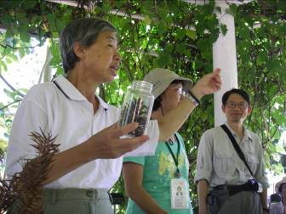 | 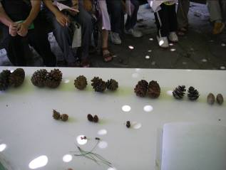
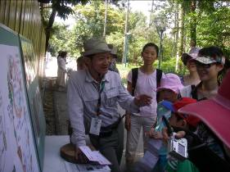 | 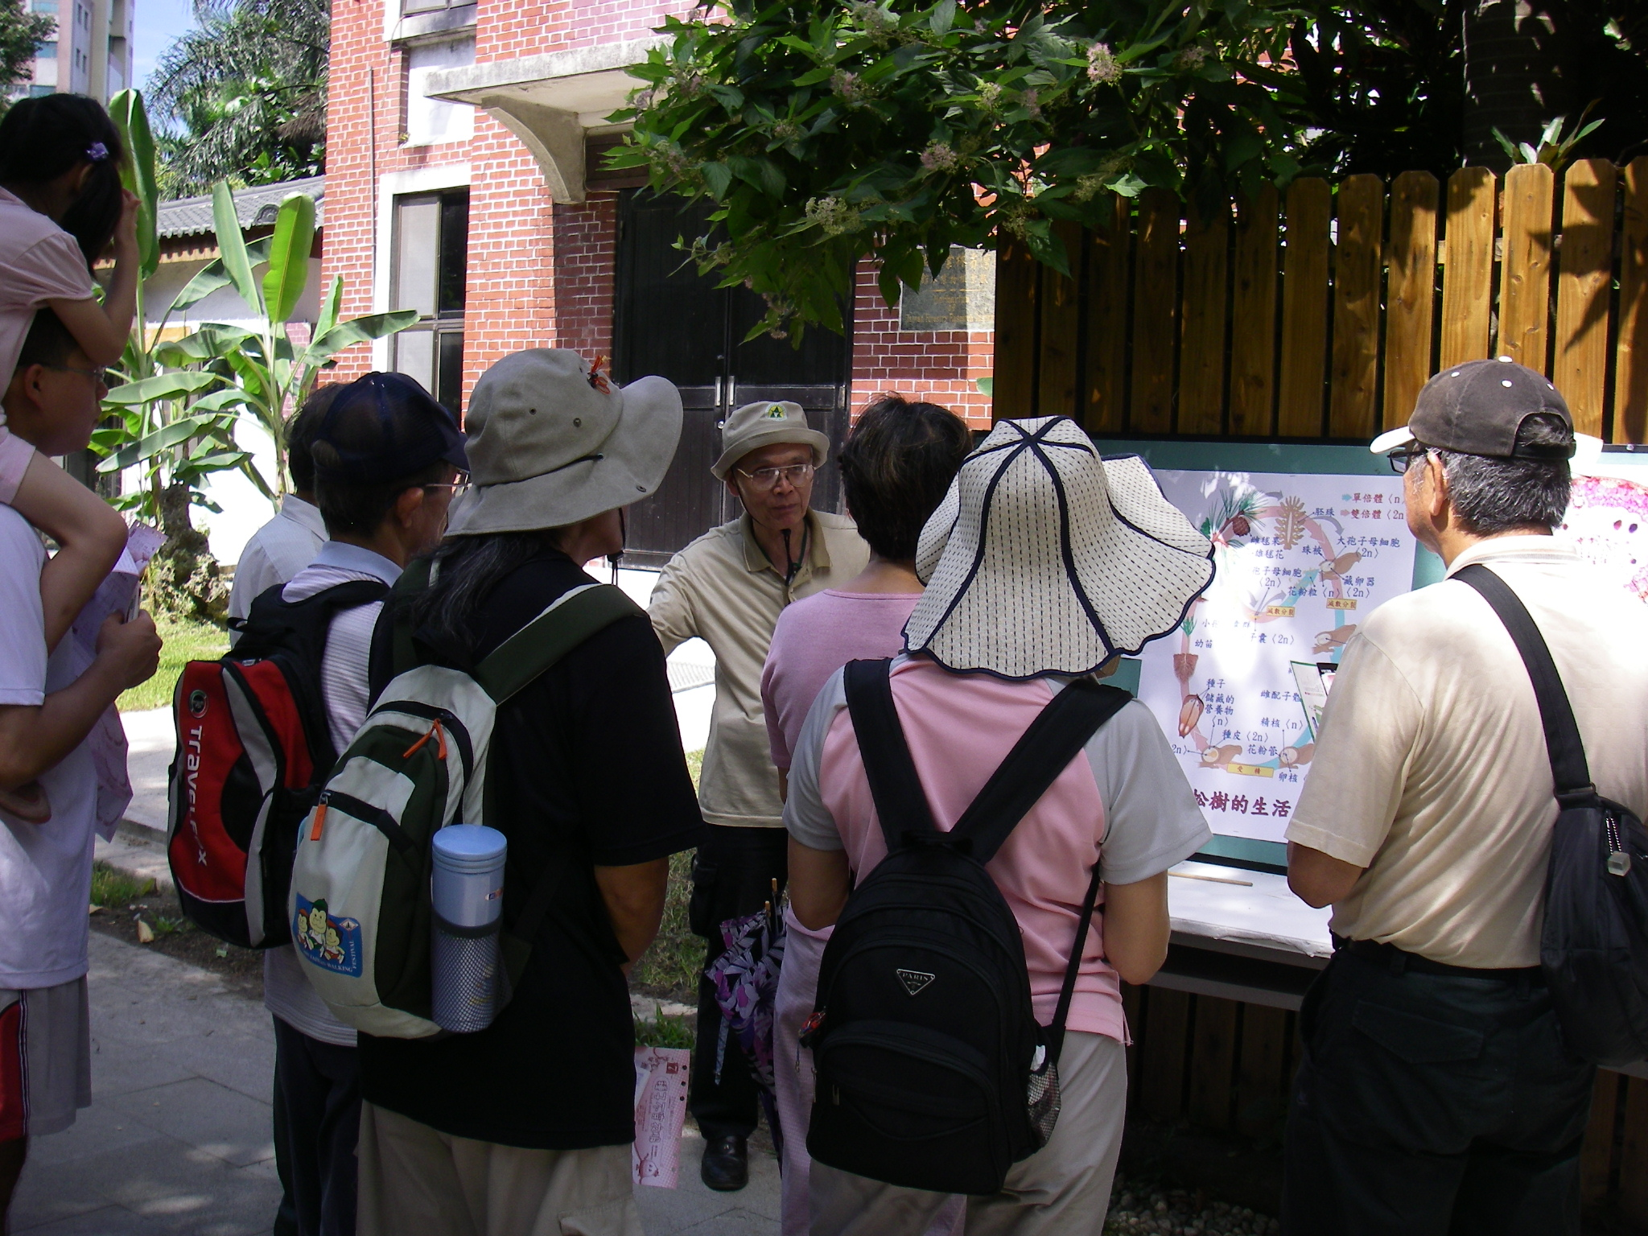
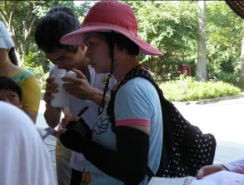 | 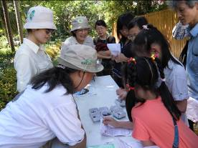
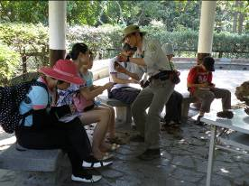 | 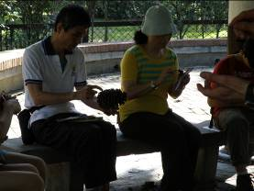
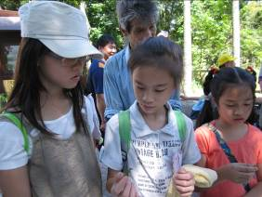 | 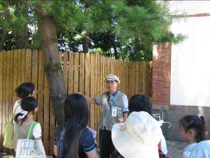
本週 唯一不畏酷暑 的團體是…………………
讓我們歡迎由 王清榮 領軍的『台北市長青童軍協會』ㄧ行人有七名 哦！ 